**SISTEMA DE INFORMACIÓN PARA LA GESTIÓN DE ASISTENCIAS PARA LOS APRENDICES DE ADSI Y ADSO DEL CGMLTI A SUS CLASES**

**QR ASSIST**

**ADSI(ANALISIS DE DESARROLLO DE SISTEMAS DE INFORMACIÓN)**

**STIVEN ALEJANDRO TOCANCHON YUSTES**

**ESTEBAN DANIEL ALVAREZ**

**JUAN SEBASTIAN ATENCIO ROMERO**

**CENTRO DE GESTION DE MERCADOS LOGISTICA, Y TECNOLOGIAS DE**

**LA INFORMACIÓN**

**ANÁLISIS Y DESARROLLO DE SISTEMAS DE INFORMACIÓN BOGOTÁ D.C**

**FICHA 2450473**

Tabla de contenido

1 Componente Metodológico 4

1.1 Objetivo general 4

1.2 Objetivos específicos 4

1.3 Planteamiento del problema 4

1.4 Metodología y procesos de desarrollo de software 5

1.5 Alcance del proyecto 5

1.6 Marco teórico 5

1.7 Solución 6

1.8 Personal involucrado 7

1.9 Acrónimos y abreviaturas 8

2 Desarrollo técnico. 8

2.1 Stakeholder 8

2.2 Metas de negocio 9

2.3 Casos de uso 9

2.3 Diagrama de casos de uso 26

3 Modelamiento del sistema 27

3.1 Diagrama de clase 27

3.2 Diagrama entidad relación 28

3.3 Modelo relacional 29

3.4 Diccionario de datos 29

3.5 Wireframe 30

.

1. **Componente Metodológico**

**Objetivo general**

Desarrollar una plataforma fácil e intuitiva para la gestión de la asistencia a las clases de ADSI Y ADSO con el fin de que los usuarios puedan hacer uso de esta y optimizar los tiempos de gestión de asistencia, haciendo uso de técnicas de diseño ux y explicaciones virtuales.

**Objetivos específicos**

* + - Resaltar la información más relevante mediante colores llamativos, animaciones y letra legible para mejorar la intuitividad de la interfaz.
    - Organizar el diseño de la plataforma evitando saturar información con el fin de que el usuario no presente inconvenientes al momento de usar el software.
    - Basar el diseño de la plataforma en el scroll mediante el uso de una estructura donde se cargue lo más importante en la parte visible para mejorar la comodidad de la interfaz.

**Planteamiento del problema**

Se cuenta con un sistema de gestión de asistencias el cual presenta fallos de seguridad para el área de Teleinformática del CGMLTI además este sistema genera retrasos o pérdida de tiempo en las sesiones de clase.

**Metodología y procesos de desarrollo de software**

Según los requerimientos del SENA y el análisis realizado, se determina el uso de la metodología Scrum.

Scrum es un proceso en el que se aplican de manera regular un conjunto de buenas prácticas para trabajar colaborativamente, en equipo, y obtener el mejor resultado posible de un proyecto. Estas prácticas se apoyan unas a otras y su selección tiene origen en un estudio de la manera de trabajar de equipos altamente productivos

**Alcance del proyecto**

Este proyecto tomará en cuenta la población estudiantil del SENA, la cual directamente se refiere a aprendiz, instructor y administrador. Se pretende realizar un software que ayude, facilite y ahorre tiempo en lo que se comprende como la gestión de asistencias, el cual tomará opiniones una pequeña parte de la población y así mismo va dirigido directamente a la población ya descrita, funcionara ya sea en modo de clases presenciales o virtuales.

**Marco teórico**

Se pretende desarrollar un software que pueda ser aplicado como una herramienta útil para la administración de asistencias en las fichas ADSI y ADSO del CGMLTI . En el cual se realizará la aplicación de las técnicas de recolección de información las cuales tendrán un periodo de tiempo de dos días, serán analizadas en un periodo de tiempo de una semana, Es necesario tener en cuenta que, en todo desarrollo de software es de suma importancia definir una metodología. Esta permite a los desarrolladores seguir alguna especificación en cada una de las etapas del desarrollo del sistema, desde los requerimientos iniciales hasta las pruebas finales, que haga que el software sea coherente y además formal.

En el desarrollo de cualquier proyecto o en la gestión del soporte en cualquier ámbito de los sistemas de información (tanto si se trata de soporte interno o a clientes), se requiere el uso de herramientas apropiadas que nos permitan la gestión de dicho soporte, permitiéndonos hacer un seguimiento de los procesos, realizar tareas de control o reportando la incidencia.

**Sistema web de gestión de asistencias a las fichas ADSI y ADSO.**

Proporciona las herramientas necesarias para proveer soporte a los instructores y aprendices por medio de gráficas, solicitudes y anuncios a través de un software. Adicionalmente ayuda a mejorar los tiempos destinados al llamado de asistencia y evitar errores en esta.

**Solución**

Se debe diseñar, desarrollar, probar e implementar un software en el cual los usuarios de este puedan generar la toma de asistencia o registro de manera fácil y así mismo poder ver qué asistencias llevan y cuantas fallas tienen, dando así, el espacio para la actividad sin que se pierda tiempo haciendo algo tan básico como lo es tomar la asistencia.

**Personal involucrado**

| **Nombre** | Juan Sebastian Atencio Romero |
| --- | --- |
| **Rol** | Analista de datos |
| **Categoría Profesional** | ADSI |
| **Responsabilidad** | Análisis de información, diseño y programación |
| **Información de contacto** | jsatencio8@misena.edu.co |

| **Nombre** | Stiven Alejandro Tocanchon Yustes |
| --- | --- |
| **Rol** | Lides general |
| **Categoría Profesional** | ADSI |
| **Responsabilidad** | Análisis de información, diseño y programación |
| **Información de contacto** | satocanchon@misena.edu.co |

| **Nombre** | Esteban Daniel Alvarez Jaimes |
| --- | --- |
| **Rol** | Diseñador front-end |
| **Categoría Profesional** | ADSI |
| **Responsabilidad** | Análisis de información, diseño y programación |
| **Información de contacto** | edalvarez240@misena.edu.co |

**Acrónimos y abreviaturas**

| Nombre | Descripción |
| --- | --- |
| Usuario | Persona que usará el sistema para gestionar procesos |
| ERS | Especificación de Requisitos Software |
| RF | Requerimiento Funcional |
| RNF | Requerimiento No Funcional |
| FTP | Protocolo de Transferencia de Archivos |

1. **Desarrollo técnico.**

* **Stakeholder**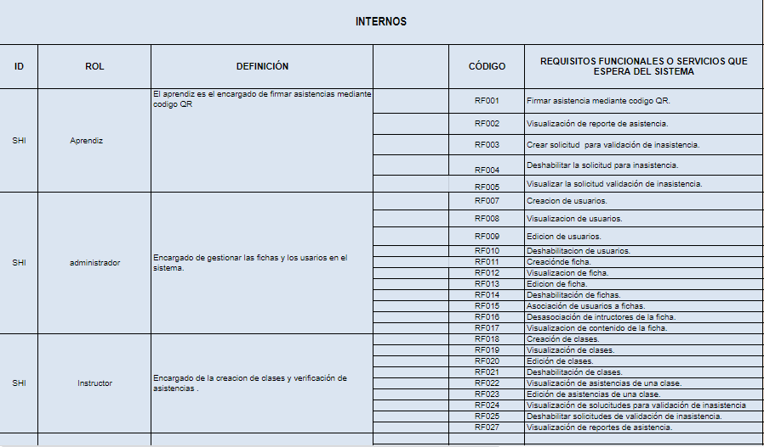

[**LINK**](https://docs.google.com/spreadsheets/d/1R_wtW8-wKXdpXubl7LjIIcU1ecgOxZ97/edit#gid=1743871982)

* **Metas de negocio**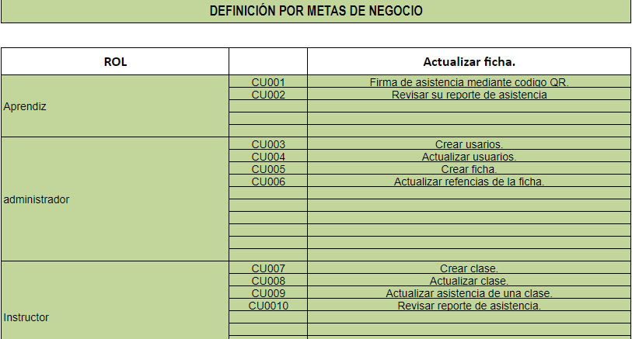
* **Casos de uso**

-------------------------------------------------APRENDIZ--------------------------------------------------

| **# Ref.** | | CU001 |
| --- | --- | --- |
| **Caso de Uso** | | Firma de asistencia mediante código qr |
| **Autor** | | STIVEN TOCANCHON |
| **Fecha** | | 06/02/2022 |
| **Actor/es** | | Aprendiz |
| **Tipo** | | Secundario |
| **Descripción** | | El aprendiz podrá firmar asistencia mediante un código QR proporcionado por el instructor. |
| **Precondición** | | El Aprendiz debe estar logueado en el sistema |
| **ESCENARIO** | | 1. Aprendiz escanea el código qr que le proporcionaron |
| 2. El aprendiz ingresa al link el cual contiene el código qr |
| 3. El sistema captura la asistencia del aprendiz , redireccionando al aprendiz a una ventana la cual contiene un mensaje de asistencia tomada satisfactoriamente. |
| **Postcondición** | | El sistema debe mostrar una ventana con una retroalimentación del estado de la asistencia. |
| **Excepciones** | | 3.El sistema detecta que la fecha de asistencia a la cual está intentando firmar su asistencia ya no admite más asistencias. |
| **Frecuencia esperada** | | 240 veces cada año |
| **Prioridad** | | Alta |

—---------------------------------------------------------------------------------------------------------------------

| **# Ref.** | | CU002 |
| --- | --- | --- |
| **Caso de Uso** | | Revisar reporte de asistencia |
| **Autor** | | STIVEN TOCANCHON |
| **Fecha** | | 06/02/2022 |
| **Actor/es** | | Aprendiz |
| **Tipo** | | Secundario |
| **Descripción** | | El aprendiz podrá visualizar el reporte de asistencia , solamente de él mismo |
| **Precondición** | | El Aprendiz debe estar logueado en el sistema |
| **ESCENARIO BÁSICO** | | 1.El aprendiz se dirige al dashboard principal. |
| 2.El aprendiz pulsa el botón <<reporte de asistencias>> |
| 3.El sistema muestra un reporte de asistencia el cual contiene las veces que ha faltado , gráficas y sus próximas fechas de asistencia. |
|  |
| **ESCENARIO ALTERNATIVO** | | 3.1. El aprendiz selecciona el día de la falla en el cual desea adjuntar una inasistencia. |
| 3.2. El sistema muestra un formulario en el cual se coloca un asunto y contenido de la inasistencia. |
| 3.3. El aprendiz llena los campos donde puede dar una explicación breve, adjuntar imágenes y archivos (PDF,JPG,PNG) y da al botón enviar . |
| **Postcondición** | |  |
| **Excepciones** | | 3.3. El sistema detecta un campo que no pasa la validación (está vacío, contiene caracteres no válidos o no contiene el formato requerido), mostrando así en una ventana emergente que indica los datos que están mal. |
|
|
| **Frecuencia esperada** | | 480 veces cada año |
| **Prioridad** | | Alta |

—-------------------------------------------------ADMINISTRAOR--------------------------------------------

| **# Ref.** | | CU003 |
| --- | --- | --- |
| **Caso de Uso** | | Crear usuarios |
| **Autor** | |  |
| **Fecha** | |  |
| **Actor/es** | | ADMINISTRADOR |
| **Tipo** | | Secundario |
| **Descripción** | | El administrador podrá crear nuevos usuarios. |
| **Precondición** | | El administrador debe estar logueado en el sistema |
| **ESCENARIO** | | 1.El Administrador se dirige a la opción de crear nueva persona. |
| 2.El sistema muestra un modal el cual contiene un formulario para la creación de una persona, con los siguientes campos: Seis cajas de texto correspondientes a nombres y apellidos, documento de identificación, |
| correo electrónico, dirección de residencia y teléfono de contacto; Y tres selectores correspondientes a tipo de documento de identificación, rol y estado con las siguientes opciones: |
| TI = Tarjeta de identidad. CC = Cédula de ciudadanía CE = Cédula de extranjería. PA = Pasaporte ; Instructor y aprendiz.  El estado de un nuevo usuario siempre será activo. |
| 3.El Administrador digita los campos requeridos en el formulario, posteriormente oprime en el botón «Enviar». |
| 4.El sistema verifica los datos ingresados por el administrador validando que se cumplan las siguientes condiciones: |
| El documento de identificación digitado contiene solo caracteres numéricos, supera los 4 caracteres y no se encuentra registrado en la base de datos. |
| El correo electrónico digitado corresponde a la nomenclatura de un correo electrónico válido (nombre@dominio.com) y supera los 5 caracteres. |
| La dirección de residencia digitada contiene solo caracteres que están dentro de la especificación ASCII y supera los 5 caracteres. |
| El teléfono de contacto digitado contiene solo caracteres numéricos y supera los 5 caracteres. |
| El tipo de documento ingresado está dentro de las siguientes opciones, TI, CC, CE y PA y el tipo de rol está dentro de las opciones instructor o aprendiz. |
| 5.El sistema guarda los datos asignando un identificador único y contraseña autogenerada de 8 caracteres alfanuméricos, posteriormente redirecciona al administrador al dashboard de usuarios |
| **Postcondición** | | El sistema debe mostrar un dashboard de usuarios. |
| **Excepciones** | | 3. el administrador cancela el procedimiento haciendo así que el sistema lo redireccione al dashboard de usuarios. |
| 4. el sistema detecta un campo que no pasa la validación (está vacío, contiene caracteres no válidos o no contiene el formato requerido), mostrando así en una ventana emergente que indica los datos que están mal. |
| 4.1. El sistema detecta que el documento de identificación ingresado ya se encuentra creado mostrando así una ventana emergente que indica que el documento de identificación ya se encuentra registrado. |
| **Frecuencia esperada** | | 2000 veces cada 1 año |
| **Prioridad** | | Alta |

—---------------------------------------------------------------------------------------------------------------------

| **# Ref.** | | CU004 |
| --- | --- | --- |
| **Caso de Uso** | | Actualizar de usuarios |
| **Autor** | | STIVEN TOCANCHON |
| **Fecha** | | 06/02/2022 |
| **Actor/es** | | Administrador |
| **Tipo** | | Secundario |
| **Descripción** | | El administrador podrá editar los usuarios. |
| **Precondición** | | El administrador debe estar logueado en el sistema |
| **ESCENARIO** | | 1.El Administrador en el dashboard de instructores se dirige al icono de editar del instructor elegido oprimiendo click en este. |
| 2.El sistema muestra un modal el cual contiene un formulario para la edición del usuario, con los siguientes campos: Seis cajas de texto correspondientes a nombres y apellidos, documento de identificación, |
| correo electrónico, dirección de residencia y teléfono de contacto; Y tres selectores correspondientes a tipo de documento de identificación, rol y estado con las siguientes opciones: |
| TI = Tarjeta de identidad. CC = Cédula de ciudadanía CE = Cédula de extranjería. PA = Pasaporte; Instructor o aprendiz; |
| Los cuales contienen los datos que ya poseía el usuario.  El estado de un usuario se puede editar a inactivo o activo. |
| 3.El Administrador digita los campos que se requieren modificar, posteriormente oprime en el botón «Enviar». |
| 4.El sistema verifica los datos ingresados por el administrador validando que se cumplan las siguientes condiciones: |
| El documento de identificación digitado contiene solo caracteres numéricos, supera los 4 caracteres y no se encuentra registrado en la base de datos. |
| El correo electrónico digitado corresponde a la nomenclatura de un correo electrónico válido (nombre@dominio.com) y supera los 5 caracteres. |
| La dirección de residencia digitada contiene solo caracteres que están dentro de la especificación ASCII y supera los 5 caracteres. |
| El teléfono de contacto digitado contiene solo caracteres numéricos y supera los 5 caracteres. |
| El tipo de documento y rol ingresado está dentro de las siguientes opciones, TI, CC, CE y PA ; aprendiz e instructor. |
| **Postcondición** | | 5.El sistema sobrescribe los datos del instructor seleccionado y redirecciona al administrador al dashboard de instructores |
| **Excepciones** | | El sistema debe mostrar un dashboard de usuarios. |
| 3 el administrador cancela el procedimiento haciendo así que el sistema lo redireccione al dashboard de usuarios. |
| **Frecuencia esperada** | | 4 el sistema detecta un campo que no pasa la validación (está vacío, contiene caracteres no válidos o no contiene el formato requerido), mostrándo así en una ventana emergente que indica los datos que están mal. |
| **Frecuencia esperada** | | 500 veces cada 1 año |
| **Prioridad** | | Alta |

—---------------------------------------------------------------------------------------------------------------------

| **# Ref.** | | CU005 |
| --- | --- | --- |
| **Caso de Uso** | | Crear fichas |
| **Autor** | | STIVEN TOCANCHON |
| **Fecha** | | 06/02/2022 |
| **Actor/es** | | Administrador |
| **Tipo** | | Secundario |
| **Descripción** | | El administrador podrá crear nuevas fichas. |
| **Precondición** | | El administrador debe estar logueado en el sistema |
| **ESCENARIO** | | 1.El Administrador se dirige a la opción de crear nueva ficha. |
| 2.El sistema muestra un formulario para la creación de una ficha, con los siguientes campos :un selector del programa al cual la ficha pertenecerá . |
| 3.El Administrador digita los campos requeridos en el formulario, posteriormente oprime en el botón «Enviar». |
| 4.El sistema verifica los datos ingresados por el administrador validando que se cumplan las siguientes condiciones: |
| El programa seleccionado está activo |
| 5.El sistema guarda los datos asignando un identificador único, posteriormente redirecciona al administrador al dashboard de fichas |
| **Postcondición** | | El sistema debe mostrar el dashboard de fichas. |
| **Excepciones** | | 3 el administrador cancela la creación de una nueva ficha, haciendo así que el sistema lo redireccione al dashboard de fichas. |
| 4 el sistema detecta un campo que no pasa la validación (está vacío, contiene caracteres no válidos o no contiene el formato requerido), mostrando así en una ventana emergente que indica los datos que están mal. |
| **Frecuencia esperada** | | 1000 veces cada año |
| **Prioridad** | | Alta |

—---------------------------------------------------------------------------------------------------------------------

| **# Ref.** | | CU0006003 |
| --- | --- | --- |
| **Caso de Uso** | | Actualizar referencias de ficha. |
| **Autor** | | STIVEN TOCANCHON |
| **Fecha** | | 06/02/2022 |
| **Actor/es** | | Administrador |
| **Tipo** | | Secundario |
| **Descripción** | | El administrador podrá editar las fichas en estado activo. |
| **Precondición** | | El administrador debe estar logueado en el sistema |
| **ESCENARIO BÁSICO** | | 1.El Administrador en el dashboard de fichas se dirige al icono de editar de la ficha elegida oprimiendo click en esta. |
| 2.El sistema genera un backup de la ficha , con los siguientes campos : un selector del programa al cual la ficha pertenece. |
| Los cuales contienen los datos que ya poseía la ficha. |
| 3.El Administrador digita los campos que se requieren modificar, posteriormente oprime en el botón «Enviar». |
| 4.El sistema verifica los datos ingresados por el administrador validando que se cumplan las siguientes condiciones: |
| El programa seleccionado está activo |
| 5.El sistema sobrescribe los datos de la ficha seleccionado y redirecciona al administrador al dashboard de fichas |
| **ESCENARIO ALTERNATIVO** | | 3.1.El Administrador en el dashboard de la ficha se dirige a asociar usuario. |
| 3.1.2. El sistema muestra un modal el cual da a elegir el rol de la usuario,el actor debe seleccionar el rol seguidamente aparece formulario para la asociación de la usuario, con los siguientes campos : un selector el cual contendrá a los usuarios activos correspondientes al rol , adicional si el usuario es instructor exigirá un campo de texto correspondiente a materia , la cual será la que el instructor impartirá. |
| 3.1.3. El Administrador digita los campos requeridos en el formulario, posteriormente oprime en el botón «Enviar». |
| 3.1.4.El sistema verifica los datos ingresados por el administrador validando que se cumplan las siguientes condiciones : |
| La materia existe en la base de datos.  La persona seleccionada existe en la base de datos. |
| 3.1.5. El sistema asocia a los usuarios a la ficha y redirecciona al administrador al dashboard de la ficha. |
| 3.2.El Administrador en el dashboard de la ficha se dirige a la parte derecha del dashboard , da click encima del símbolo de desasociar en la lista de usuarios de la ficha. |
| 3.2.2.El sistema muestra un modal el cual contiene una advertencia, sobre si se está seguro de desasociar al usuario de la ficha, la cual trae 2 opciones "Cancelar" o "Seguir". |
| 3.2.3.El Administrador elige la opción de "Seguir" |
| 3.2.4.El sistema desasocia al usuario de la ficha redirigiendo al administrador al dashboard de la ficha. |
| **Postcondición** | | El sistema debe mostrar el dashboard de fichas. |
| **Excepciones** | | 3 el administrador cancela la edición de la ficha, haciendo así que el sistema lo redireccione al dashboard de fichas. |
| 4 el sistema detecta un campo que no pasa la validación (está vacío, contiene caracteres no válidos o no contiene el formato requerido), mostrando así en una ventana emergente que indica los datos que están mal. |
| 3.1.3. El administrador cancela la asociación de una persona, haciendo así que el sistema lo redireccione al dashboard de fichas. |
| 3.1.4. El sistema detecta un campo que no pasa la validación (está vacío , contiene caracteres no válidos o no contiene el formato requerido), mostrando así en una ventana emergente que indica los datos que están mal. |
| 3.2.2. El Administrador selecciona la opción de Cancelar , haciendo así que el sistema lo redireccione al dashboard de la ficha. |
| **Frecuencia esperada** | | 500 veces cada año |
| **Prioridad** | | Alta |

—-------------------------------------------------------------INSTRUCTOR—-------------------------------------------------

| **# Ref.** | | CU007 |
| --- | --- | --- |
| **Caso de Uso** | | Crear clase. |
| **Autor** | | STIVEN TOCANCHON |
| **Fecha** | | 06/02/2022 |
| **Actor/es** | | Instructor |
| **Tipo** | | Secundario |
| **Descripción** | | El instructor podrá crear nuevas clases. |
| **Precondición** | | El instructor debe estar logueado en el sistema |
| **ESCENARIO** | | 1.El instructor se dirige a la opción de crear nueva clase. |
| 2.El sistema muestra un formulario para la creación de la clase, con los siguientes campos : Una caja de texto correspondiente a nombre de la clase , tres selectores correspondientes a día , hora de inicio y hora de finalización. |
| 3.El instructor digita los campos requeridos en el formulario, posteriormente oprime en el botón «Enviar». |
| 4.El sistema verifica los datos ingresados por el instructor validando que se cumplan las siguientes condiciones : |
| El nombre digitado contiene sólo caracteres alfanuméricos y supera los 2 caracteres. |
| Las fechas y horas contienen un formato válido. |
| 5.El sistema guarda los datos asignando un identificador único, posteriormente redirecciona a un calendario con las clases creadas. |
| **Postcondición** | | El sistema debe mostrar un dashboard de las clases de la materia. |
| **Excepciones** | | 3. El instructor cancela la creación de una clase, haciendo así que el sistema lo redireccione al dashboard de clases. |
| 4. El sistema detecta un campo que no pasa la validación (está vacío , contiene caracteres no válidos o no contiene el formato requerido), mostrándo así en una ventana emergente que indica los datos que están mal. |
| **Frecuencia esperada** | | 28800 veces cada año |
| **Prioridad** | | Alta |

—----------------------------------------------------------------------------------------------------------------------------------

| **# Ref.** | | CU0008 |
| --- | --- | --- |
| **Caso de Uso** | | Actualizar clase |
| **Autor** | | STIVEN TOCANCHON |
| **Fecha** | | 06/02/2022 |
| **Actor/es** | | Instructor |
| **Tipo** | | Secundario |
| **Descripción** | | El instructor podrá actualizar el estado, la fecha y la duración de la clase |
| **Precondición** | | El instructor debe estar logueado en el sistema |
| **ESCENARIO BÁSICO** | | 1.El Instructor en el dashboard de la clase se dirige al icono de actualizar la clase elegida oprimiendo click en esta. |
| 2.El sistema muestra un formulario para la actualización de la clase, con los siguientes campos : Una caja de texto correspondiente a nombre de la clase , tres selectores correspondientes a día , hora de inicio y hora de finalización. |
| 3.El instructor digita los campos requeridos en el formulario, posteriormente oprime en el botón «Enviar».. |
| 4.El sistema verifica los datos ingresados por el instructor validando que se cumplan las siguientes condiciones : |
| El nombre digitado contiene sólo caracteres alfanuméricos y supera los 2 caracteres. |
| Las fechas y horas contienen un formato válido. |
| 5.El sistema guarda los datos asignando un identificador único, posteriormente redirecciona a un calendario con las clases actualizadas. |
| **Postcondición** | | El sistema debe mostrar un dashboard de las clases de la materia. |
| **Excepciones** | | 3. El instructor cancela la actualización de una clase, haciendo así que el sistema lo redireccione al dashboard de clases.. |
| 4 El sistema detecta un campo que no pasa la validación (está vacío , contiene caracteres no válidos o no contiene el formato requerido), mostrando así en una ventana emergente que indica los datos que están mal. |
| **Frecuencia esperada** | | 1080 veces cada año |
| **Prioridad** | | Alta |

—--------------------------------------------------------------------------------------------------------------------------------

| **# Ref.** | | CU0009 |
| --- | --- | --- |
| **Caso de Uso** | | Actualizar asistencia de una clase. |
| **Autor** | | STIVEN TOCANCHON |
| **Fecha** | | 06/02/2022 |
| **Actor/es** | | Instructor |
| **Tipo** | | Secundario |
| **Descripción** | | El instructor podrá actualizar la asistencia de un aprendiz a clase siempre y cuando esta asistencia se encuentre en estado (No asistió o cuenta con un retardo). |
| **Precondición** | | El instructor debe estar logueado en el sistema |
| **ESCENARIO** | | 1.El Instructor en el dashboard de asistencias de la clase se dirige al icono de actualizar de la asistencia elegida oprimiendo click en esta. |
| 2.El sistema muestra un modal el cual contiene un formulario para la actualización de la asistencia , con los siguientes campos : Un selector dependiendo de el estado de la asistencia y un selector para validar inasistencia, pudiendo tener 2 estados: No asistió o cuenta con un retardo. |
| 3.El instructor digita los campos que se requieren modificar, posteriormente oprime en el botón «Enviar». |
| 4.El sistema verifica los datos ingresados por el instructor validando que se cumplan las siguientes condiciones : |
| El selector posee algún estado válido No asistió , Posee excusa o cuenta con retardo. |
| 5.El sistema sobrescribe los datos de asistencia seleccionada y redirecciona al instructor al dashboard de asistencias de la fecha de asistencia. |
| **ESCENARIO ALTERNATIVO** | | 2.1. El instructor selecciona validar inasistencia. |
| 2.2.El sistema muestra un modal para ver las inasistencias adjuntadas. |
| 2.3 El instructor podrá seleccionar una insistencia adjuntada y validar o invalidarla. |
| **Postcondición** | | El sistema debe mostrar un dashboard de fechas de asistencia con el listado actualizado de fechas de asistencia. |
| **Excepciones** | | 3 El instructor cancela la actualización de la asistencia, haciendo así que el sistema lo redireccione al dashboard de asistencias de la fecha de asistencia. |
| 4 El sistema detecta un campo que no pasa la validación (está vacío , contiene caracteres no válidos o no contiene el formato requerido), mostrando así en una ventana emergente que indica los datos que están mal. |
| **Frecuencia esperada** | | 1080 veces cada año |
| **Prioridad** | | Alta |

| **# Ref.** | | CU00010 |
| --- | --- | --- |
| **Caso de Uso** | | Revisar de reporte de asistencia |
| **Autor** | | STIVEN TOCANCHON |
| **Fecha** | | 06/02/2022 |
| **Actor/es** | | Instructor |
| **Tipo** | | Secundario |
| **Descripción** | | El instructor podrá visualizar el reporte de asistencia de la ficha. |
| **Precondición** | | El Instructor debe estar logueado en el sistema |
| **ESCENARIO BÁSICO** | | 1.El Instructor se dirige al dashboard principal. |
| 2.El Instructor pulsa el botón <<reporte de asistencias>> |
| 3.El sistema muestra un reporte de asistencia de la ficha el cual contiene todas las asistencias, gráficas y muestra un calendario donde se ven las clases impartidas y las próximas clases. |
|  |
| **Postcondición** | |  |
| **Excepciones** | |  |
|
|
| **Frecuencia esperada** | | 480 veces cada año |
| **Prioridad** | | Alta |

* **Diagrama de caso de usos**

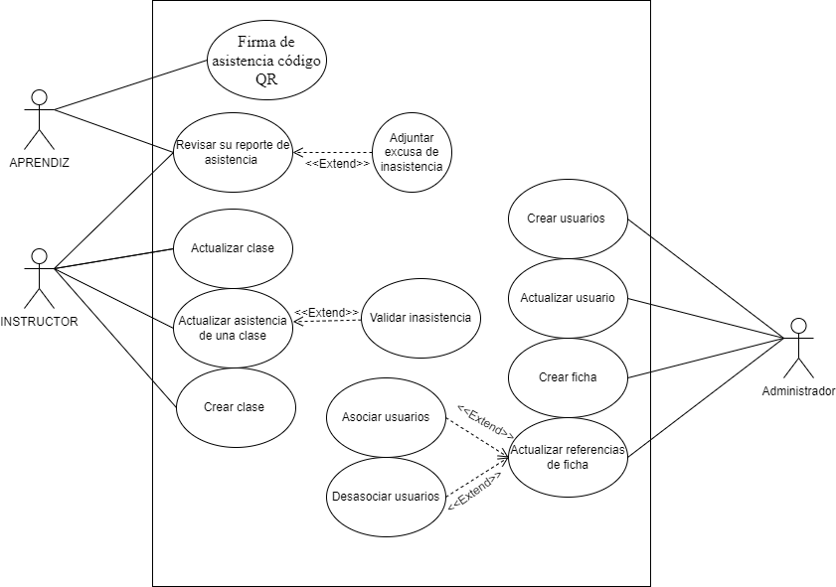

**3 Modelamiento del sistema**

* + - **Diagrama de clases.**

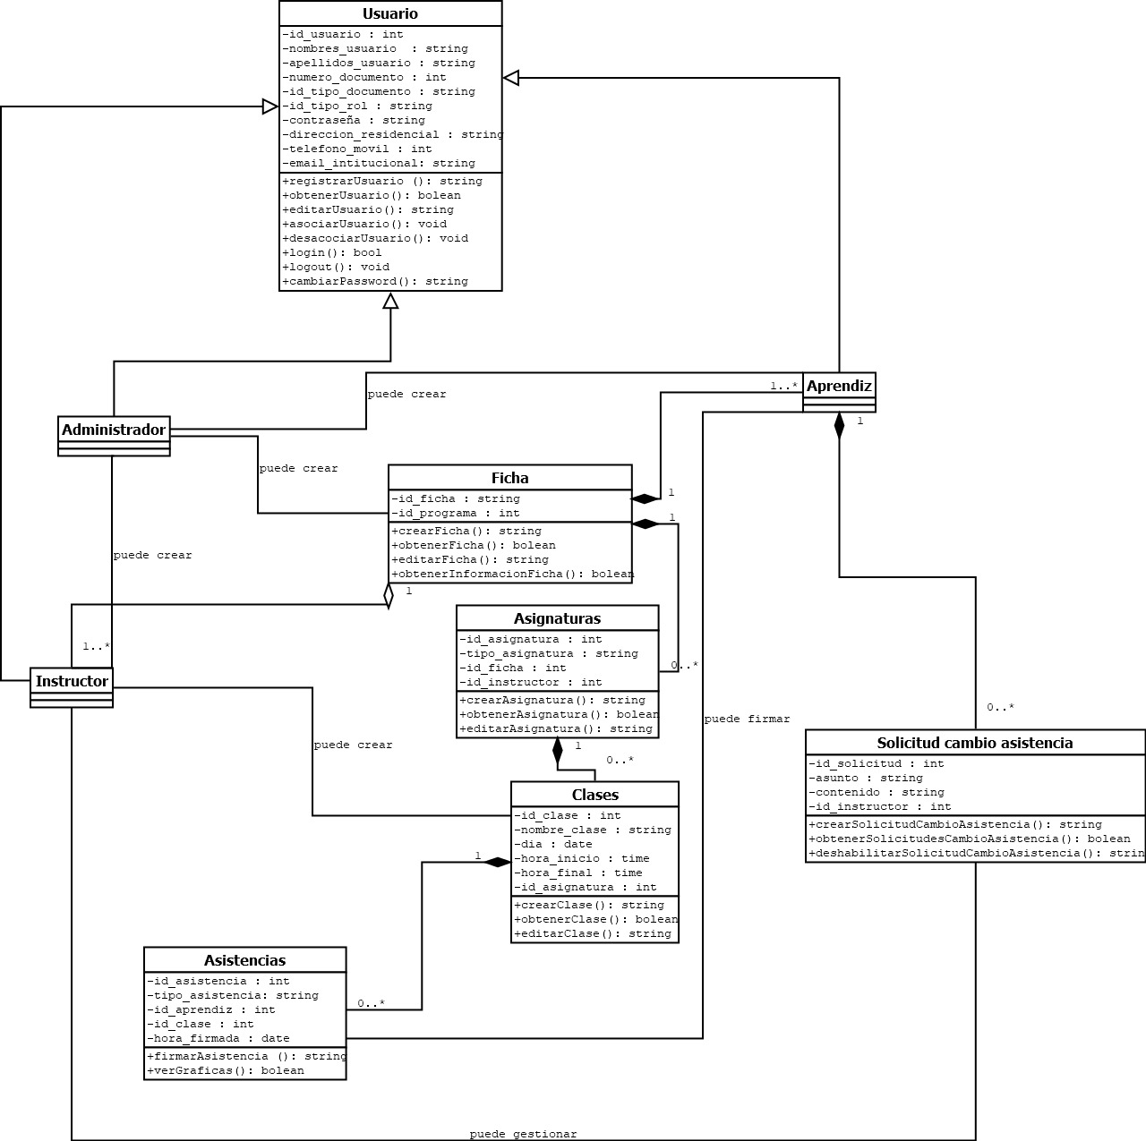

* + - **Diagrama entidad relación.**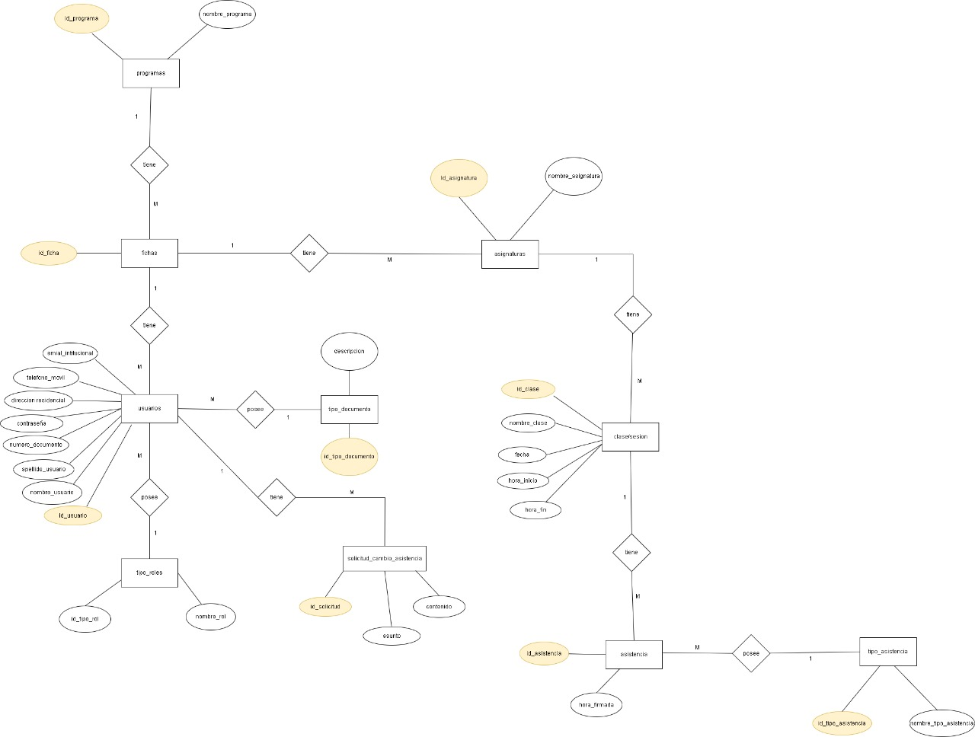

* + - **Modelo relacional.**

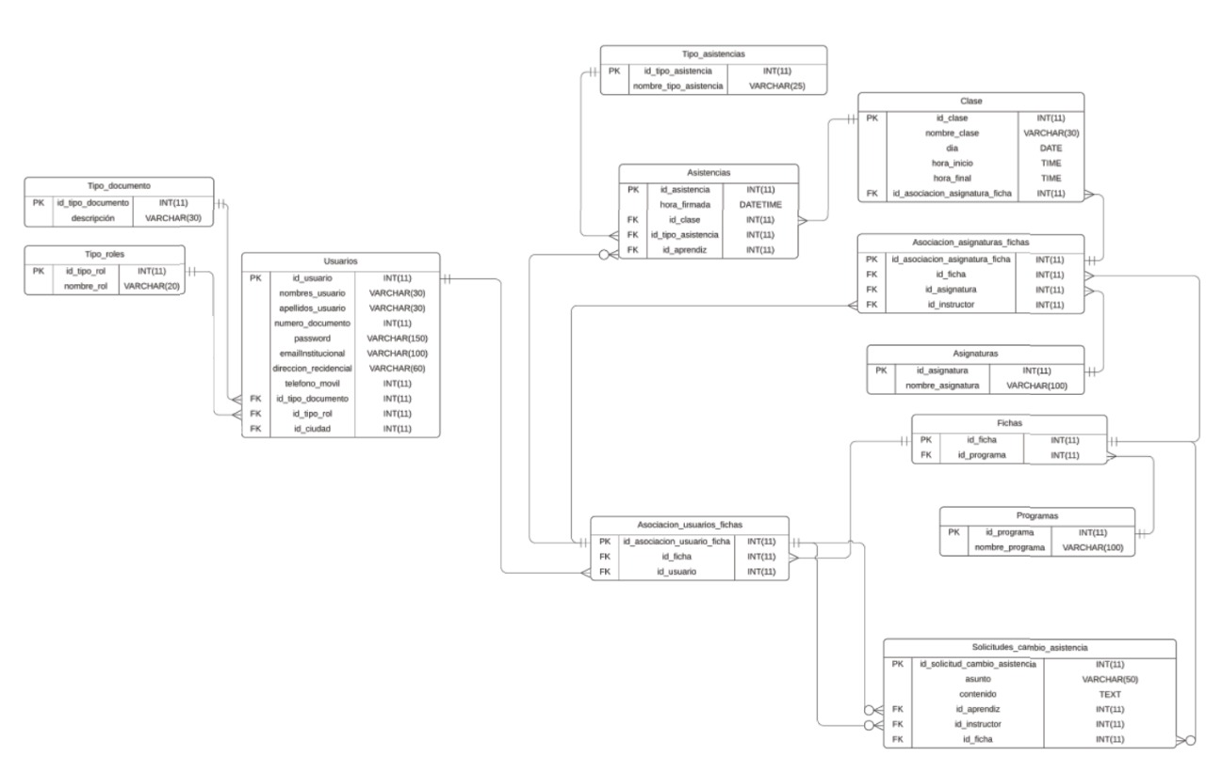

* + - **Diccionario de datos:** [**LINK**](https://docs.google.com/spreadsheets/d/1rb-3yoe-Oc6ytnKloqkdY4g3LahAxtBj/edit#gid=1590910283)

* + - **Wireframe**

